韶关市中心城区污水管网建设和改造工程
水土保持方案报告书

技术审查意见



韶关市防洪管理中心
二〇二五年四月

审查报告名称：《韶关市中心城区污水管网建设和改造工程水土保持方案报告书》

审查单位：韶关市防洪管理中心

审查专家组成员：张林红 康小冬 马兵成 吴世明 李梦霞

审查工作组成员：彭卫华 李日养 李兴男 张林红 吴世明 李梦霞

目 录
1. 技术审查概况 1
1.1. 项目基本情况 1
1.2. 项目概况 1
1.3. 技术审查情况 2
1.4. 主要审查依据 3
1.4.1. 法律法规和文件 3
1.4.2. 有关技术规范与标准 3
2. 技术审查意见 5
2.1. 综合说明 5
2.2. 项目概况 5
2.3. 项目水土保持评价 6
2.4. 水土流失分析与预测 6
2.5. 水土保持措施 7
2.6. 水土保持监测 8
2.7. 水土保持投资估算及效益分析 8
2.8. 水土保持管理 9
2.9. 其他 9
3. 附件 11
附件一：专家组评审意见及报告书修改情况表 11
附件二：技术评审会议签到表 14

技术审查概况

项目基本情况
项目名称：韶关市中心城区污水管网建设和改造工程水土保持方案
建设单位：韶关市水务投资集团有限公司
建设地点：韶关市市区
建设性质；改扩建工程
项目阶段：已开工项目补报水土保持方案
方案编制单位：韶关衡正源工程技术服务有限公司
技术审查单位：韶关市防洪管理中心

项目概况
为了落实省、市两级政府及环保督察部门的要求，韶关市的污水管网系统提质改造十分必要。韶关市中心城区污水管网建设和改造工程分为两期建设，本期为一期工程，工程位于韶关市浈江区、武江区、曲江区，项目建设地点涉及浈江区的新韶镇、乐园镇、十里亭镇，武江区的西河镇、西联镇，曲江区的马坝镇；本期建设规模为污水收集主管管网约102.75公里，污水提升泵站27座；项目组成由一污、五污、高教职教片区、第二污水处理系统片区、第三污水处理系统片区、第四污水处理系统片区、曲江污水处理系统片区、河流整治系统片区等6个污水处理厂纳污片区范围组成；建设内容包括新建污水管网102.75km，新建污水提升泵站27座，新建排水渠、雨水管18.41km等。本工程总占地面积为35.52公顷，均为临时占地，占地类型以交通运输用地为主；项目一般开挖总量为76.27万立方米，回填总量为35.49万立方米，回填土充分利用开挖料后，产生余方约40.78万立方米，其中综合利用于武江监狱场地回填1.20万立方米，综合利用于韶关市曲江区白土工业园39.58万立方米；工程总投资为130000.00万元，其中土建投资为78020.00万元。工程已于2023年1月开工，计划2025年9月完工。总工期33个月。

技术审查情况
受韶关市水务局委托，我中心承担了韶关市中心城区污水管网建设和改造工程水土保持方案报告书技术审查工作。按照委托单位的要求，我公司成立了5人专家组，并于2025年1月7日在韶关市组织召开的技术审查会议，参加会议的单位还有：韶关市水务局，建设单位韶关市水务投资集团有限公司，武江区农业农村局，浈江区农业农村局，曲江区水务局，主体设计单位深圳建昌工程设计有限公司，施工单位韶关市市政建设工程有限公司、韶关市第一建筑工程有限公司、广东省第五建设工程有限公司，监理单位广东省建东工程监理有限公司、广东鼎建工程咨询监理有限公司、方舟工程管理有限公司、成致项目管理有限公司、韶关市工程建设监理有限公司，水土保持方案编制单位韶关衡正源工程技术服务有限公司的代表及评审专家等。评审组察看了工程现场，并听取方案编制单位成果汇报和建设单位关于项目前期工作开展情况的介绍，经质询、讨论，会议形成了专家评审意见（详见附件一）。
方案编制单位于2025年4月10日向我中心提交了修改后的报批稿及修改情况说明。经审查复核，报批稿成果基本满足《生产建设项目水土保持技术标准》和《生产建设项目水土保持方案审查要点》要求。

主要审查依据

法律法规和文件
- 《中华人民共和国水土保持法》（2010 年 12 月 25 日修订）；
- 《广东省水土保持条例》（2016 年 9 月 29 日广东省第十二届人民代表大会常务委员会第二十八次会议通过）；
- 《生产建设项目水土保持方案管理办法》（水利部令第53号，2023年1月17日发布）；
- 《水利部办公厅关于印发生产建设项目水土保持方案审查要点的通知》（办水保〔2023〕177号文）。

有关技术规范与标准
（1）《生产建设项目水土保持技术标准》（GB50433-2018）；
（2）《生产建设项目水土流失防治标准》（GB50434-2018）；
（3）《生产建设项目水土保持监测与评价标准》（GB/T 51240-2018）；
（4）《水土保持工程调查与勘测标准》（GB/T 51297-2018）；
（5）《生产建设项目土壤流失量测算导则》（SL 773-2018）；
（6）《水土保持工程设计规范》（GB 51018-2014）；
（7）《土地利用现状分类》（GB/T21010-2017）；
（8）《广东省水利水电工程设计概（估）算编制规定》；
（9）《水利水电工程制图标准 水土保持图》（SL73.6-2015）；
（10）其他相关技术标准、规程规范、相关数据资料。

技术审查意见

综合说明
（一）基本同意项目简况和编制依据，方案设计水平年为2026年。
（二）基本同意水土流失防治责任范围。根据编制单位测算，本工程水土流失防治责任范围面积为35.52公顷，全部位于韶关市境内。
（三）同意本项目水土流失防治标准执行南方红壤区一级标准，设计水平年应达到的六项防治指标值为：水土流失治理度98%、土壤流失控制比1.0、渣土防护率98%、林草植被恢复率98%、表土保护率和林草覆盖率不作要求。

项目概况
（一）基本同意项目概况介绍。项目组成及工程布置、施工组织、工程占地、土石方平衡、拆迁安置与专项设施改建、施工进度、自然概况等介绍较为清晰。
（二）本项目一般开挖总量为76.27万立方米；回填总量为35.49万立方米；回填土充分利用开挖料后，产生余方约40.78万立方米，其中综合利用于武江监狱场地回填1.20万立方米，综合利用于韶关市曲江区白土经济开发区39.58万立方米。
（三）项目所在区域不涉及水土流失重点预防区和重点治理区、饮用水水源保护区、水功能一级区的保护区和保留区、自然保护区、世界文化和自然遗产地、风景名胜区、地质公园、森林公园以及重要湿地等水土保持敏感区。

项目水土保持评价
（一）基本同意主体工程选址、建设方案、工程占地、土石方平衡以及施工方法与工艺等的水土保持评价结论。从水土保持角度分析，本工程建设不存在绝对制约性因素，工程建设可行。
（二）基本同意主体工程设计中具有水土保持功能工程的评价以及水土保持措施界定。主体工程设计了雨水管、排水渠、绿化修复等措施，但对于施工期的临时防护措施不到位，需进一步补充、完善。

水土流失分析与预测
（一）基本同意水土流失现状和水土流失影响因素分析。本项目扰动地表面积35.52公顷，其中损毁植被面积0.02公顷，本项目属于建设保障性安居工程、市政生态环境保护基础设施项目。
（二）基本同意土壤流失量预测单元划分、预测时段、土壤侵蚀模数和预测结果。
（三）基本同意水土流失危害分析及指导性意见。

水土保持措施
（一）基本同意本项目水土流失防治区划分。项目建设区划分为6个一级防治区：第一污水、第五污水、高教职教污水处理系统片区，第二污水处理系统片区，第三污水处理系统片区，第四污水处理系统片区，曲江污水处理系统片区，河流整治系统片区。
（二）基本同意本项目水土保持工程级别和设计标准。
（三）基本同意本项目水土流失防治措施总体布局和分区措施布设。
（1）第一污水、第五污水、高教职教污水处理系统片区
基本同意新增彩条布苫盖水土流失防治措施。
（2）第二污水处理系统片区
基本同意新增彩条布苫盖水土流失防治措施。
（3）第三污水处理系统片区
基本同意新增彩条布苫盖水土流失防治措施。
（4）第四污水处理系统片区
该区主体工程主体设计单位已考虑雨水管网措施，基本同意新增彩条布苫盖水土流失防治措施。
（5）曲江污水处理系统片区
该区主体工程主体设计单位已考虑雨水管网措施，基本同意新增彩条布苫盖水土流失防治措施。

（6）河流整治系统片区
该区主体工程主体设计单位已考虑绿化美化措施，基本同意新增彩条布苫盖水土流失防治措施。
- 基本同意水土保持工程施工组织设计。下阶段应进一步优化施工方案，减少扰动地表面积及土石方量。遵循先工程措施再植物措施、临时措施和永久措施相结合、先拦后弃的原则，合理安排施工进度。
- 施工过程中应加强组织与管理，各类施工活动要严格控制在用地范围内，禁止随意占压、扰动地表和损坏植被及水土保持设施。

水土保持监测
（一）基本同意水土保持监测范围、监测时段、监测内容、监测方法、监测频次、监测实施条件及监测成果要求。
（二）基本同意初定的监测点位布设，下阶段应根据项目水土流失危害风险点的分布，进一步优化监测点布设和监测方法。

水土保持投资估算及效益分析
（一）同意投资估算的编制原则、依据和方法。
（二）基本同意本工程水土保持总投资为3063.63万元，其中主体工程已列水土保持投资2976.59万元，方案新增水土保持投资87.04万元。详见投资估算审核表。
（三）基本同意本工程水土保持效益分析方法和内容。至设计水平年，各项防治指标均可达到或超过目标值。

水土保持管理
基本同意编制单位拟定的本工程水土保持组织管理、后续设计、水土保持监测、水土保持监理、水土保持施工、水土保持设施验收等水土保持管理方面的要求。

其他
项目建设如涉及防洪安全、水利设施占用（损毁）等其他方面的问题，需按规定报有审批权限的部门审批。

附件

附件一：专家组评审意见及报告书修改情况表
评审意见
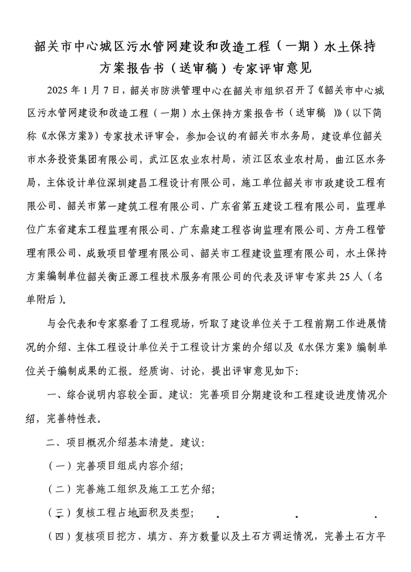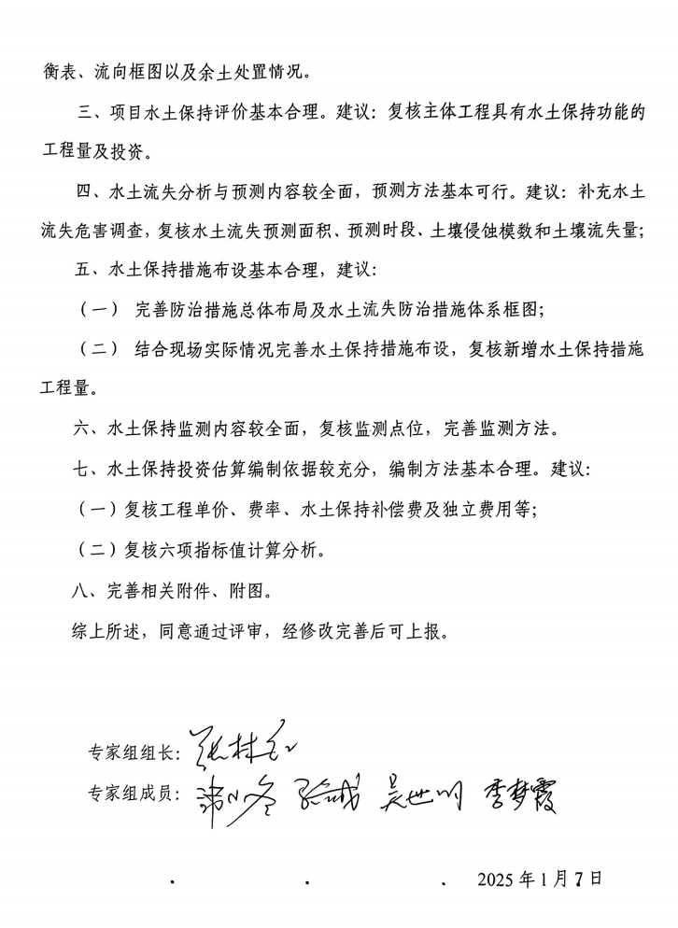

修改情况对照表
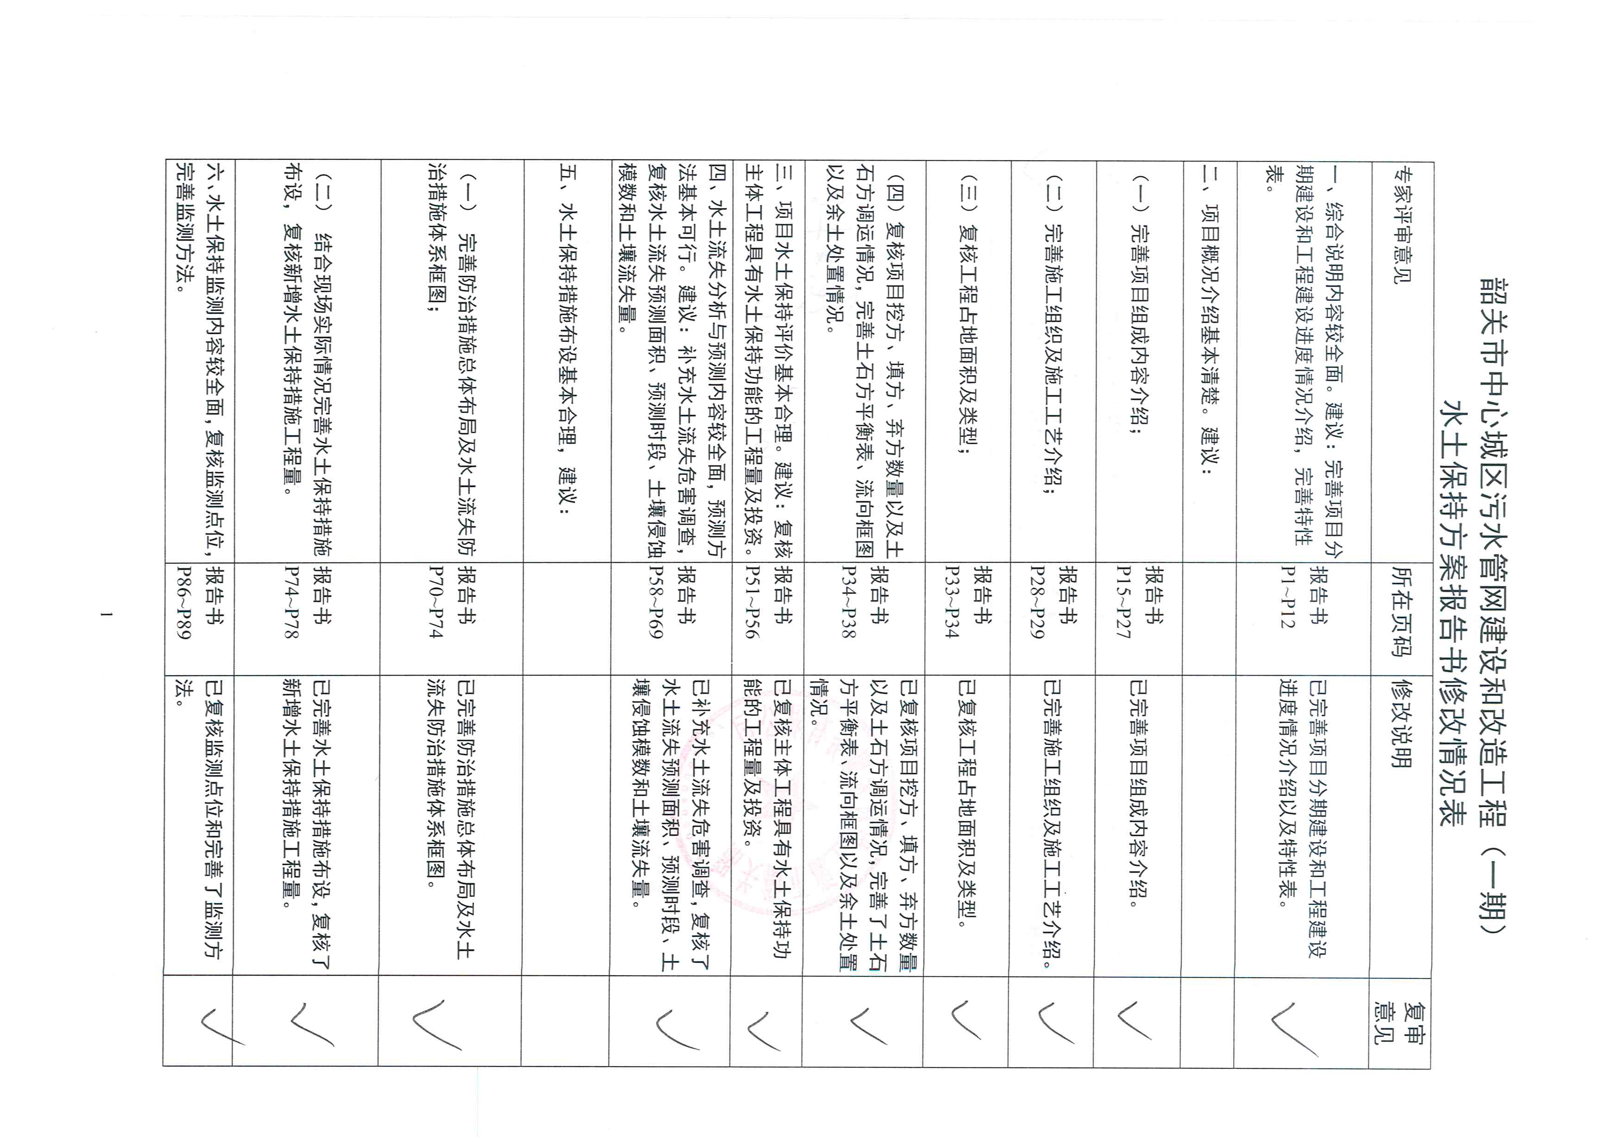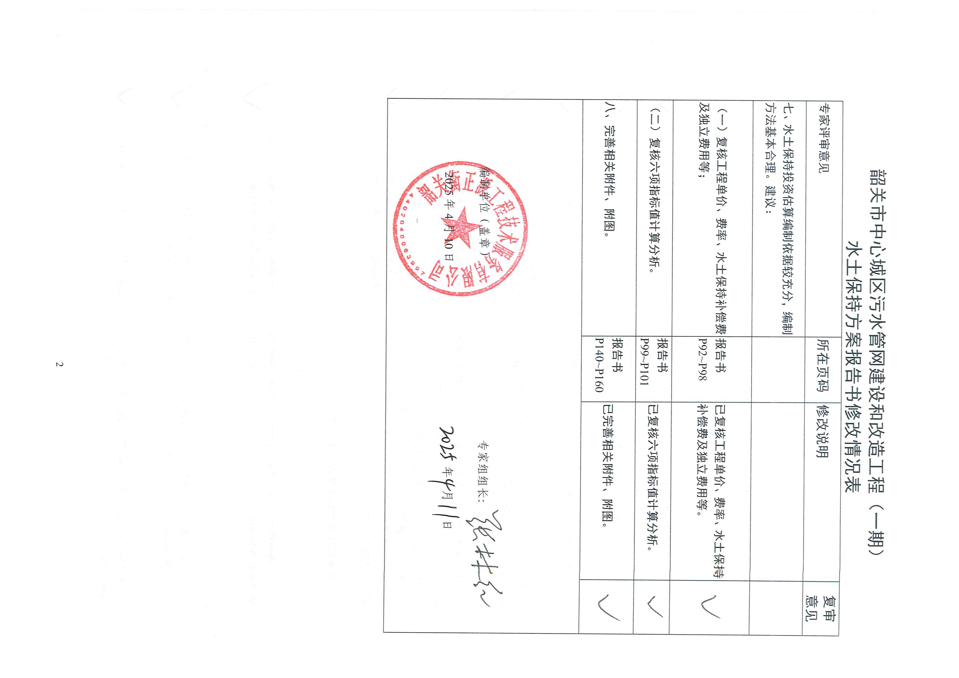

附件二：技术评审会议签到表及影像资料
